Blog是一个网页，通常由简短且经常Blog，可以是你纯粹个人的想法和心得，包括你对时事新闻、国家大事的个人看法，或者你对一日三餐、服饰打扮的精心料理等，也可以是在基于某一主题的情况下或是在某一共同领域内由一群人集体创作的内容。

博客

需求文档

报告版本1.0.0

编辑日期 2015/05/30

BLOG 需求文档

报告版本 1.0.0

编辑日期 2015/05/30

|  |  |  |
| --- | --- | --- |
| 状态 ：  [] 草稿  [√] 修改中  [] 定稿 | 文件标签： | BLOG需求文档 |
| 版本： | 2015(1.0.0) |
| 作者： | 唐杰真 |
| 日期： | 2015/05/30 |

编辑历史

|  |  |  |  |  |
| --- | --- | --- | --- | --- |
| 文件名称： | | | | |
| BLOG需求文档 | | | | |
| 文件说明： | | | | |
| 无 | | | | |
| 编辑历史： | | | | |
| 编辑时间 | 版本 | 作者 | 编辑内容 | 标记 |
| 2015/05/30 | Build1 | 唐杰真 | 建立文档 | 正常 |
|  |  |  |  |  |
|  |  |  |  |  |
|  |  |  |  |  |
|  |  |  |  |  |

黄凌Team保密文件，请勿外传。

目录

TOC \t "heading 1, 1,heading 2, 2,heading 3, 3"

1. 概述 PAGEREF _Toc \h 3
   1. 产品概述及目标 PAGEREF _Toc1 \h 3
      1. 背景介绍 PAGEREF _Toc2 \h 3
      2. 产品目的 PAGEREF _Toc3 \h 3
   2. 文档阅读对象 PAGEREF _Toc4 \h 3
2. 产品描述 PAGEREF _Toc5 \h 4
   1. 产品整体流程 PAGEREF _Toc6 \h 4
   2. 产品需求描述 PAGEREF _Toc7 \h 4
   3. 产品版本规划 PAGEREF _Toc8 \h 5
3. 功能需求 PAGEREF _Toc9 \h 6
   1. 流程图 PAGEREF _Toc10 \h 6
   2. 界面 PAGEREF _Toc11 \h 6
   3. 字段说明 PAGEREF _Toc12 \h 6
   4. 业务说明 PAGEREF _Toc13 \h 6
4. 非功能需求 PAGEREF _Toc14 \h 7
   1. 安全需求 PAGEREF _Toc15 \h 7
   2. 统计需求 PAGEREF _Toc16 \h 7
   3. 性能需求 PAGEREF _Toc17 \h 7
   4. 易用性需求 PAGEREF _Toc18 \h 7
5. 上线、下线需求 PAGEREF _Toc19 \h 8
   1. 上线需求 PAGEREF _Toc20 \h 8
   2. 验收标准 PAGEREF _Toc21 \h 8
   3. 下线需求 PAGEREF _Toc22 \h 8
6. 运营计划 PAGEREF _Toc23 \h 9
7. 附录 PAGEREF _Toc24 \h 10

# 概述

## 产品概述及目标

Blog是一个网页，通常由简短且经常更新的帖子构成，这些帖子一般是按照年份和日期倒序排列的。而作为Blog的内容，它可以是你纯粹个人的想法和心得，包括你对时事新闻、国家大事的个人看法，或者你对一日三餐、服饰打扮的精心料理等，也可以是在基于某一主题的情况下或是在某一共同领域内由一群人集体创作的内容。它并不等同于“网络日记”。作为网络日记是带有很明显的私人性质的，而Blog则是私人性和公共性的有效结合，它绝不仅仅是纯粹个人思想的表达和日常琐事的记录，它所提供的内容可以用来进行交流和为他人提供帮 助，是可以包容整个互联网的，具有极高的共享精神和价值。

### 背景介绍

2015年5月，现在虽然已经博客网站泛滥，但是任然缺少能够让用户使用简便，且功能强大能够满足用户对美的追求的博客网站。

### 产品目的

创造一个以美为本题的博客。

## 文档阅读对象

霍秋艳老师。

# 产品描述

## 产品整体流程

个人信息

博客资料

好友

信息设置

杂项设置

设置选项

个人页面

音乐选项

杂项插件

时间

地点

正文

发布选项

首页

时间

地点

正文

发布选项

时间

地点

正文

评论

好友动态

动态页面

热门推荐

主页跳转

## 产品需求描述

本网站系统是以用户为主，用户可以在自己的博客空间发布自己的相关信息，如个人博文，个人相册，等个人信息。用户还可以对自己的相关资料做任意的操作。如增加和删除等。当用户登录本网站首页可以在网站首页看到一些好的博文展示。还可在本网站查找并添加和自己志趣相投的博友，可以和他们进行交流。网站还提供了一些最新的新闻信息供用户查看。根据用户的需求本博客系统主要可分为六个部分。

1. 新闻管理  新闻管理部分主要是对网站内的所有新闻信息进行管理。用户可以在网页上查看所有的新闻信息，并可以对新闻进行评论。网站会对新闻的点击率进行统计，从而将点击率较高的新闻发布道网站的首页，供用户查看。
2. 用户操作  用户操作部分主要是针对用户进行相关的管理。包括用户的注册，登录，还有用户访问本网站的次数，用户的个人信息等等。
3. 图片管理  图片管理主要是针对用户所上传的图片进行相关的管理操作。如用户在个人相册上传了自己的图片，并为图片添加了相关的描述等等。
4. 个人博文管理  个人博文的管理主要是对用户所上传的博文进行相关的管理，用户将自己发布的博文保存在博客空间内，并对博文进行相关的访问权限的设置。根据用户的设置，来评定是否将博文显示到好友的相关信息中。
5. 歌曲管理  用户可以在自己的音乐盒模块中选择自己喜欢的歌曲，以后用户进入空间就可以收听到自己喜欢的歌曲。
6. 管理员后台管理  管理员后台管理比较复杂，它包括对各个部分的管理，包括新闻，歌曲，相关文章，用户等。管理员可以对这些信息进行相关的增删改查的操作。

## 产品版本规划

|  |  |  |  |  |  |
| --- | --- | --- | --- | --- | --- |
| 版本 | 主要模块 | 功能点 | 计划开发时间 | 计划结束时间 | 备注 |
| 1.0.0 | 用户操作模块 | 用户常规操作 | 2015/06/02 | 2015/06/15 |  |
| 1.0.0 | 后台界面模块 | 管理员常规操作 | 2015/06/02 | 2015/06/15 |  |

# 功能需求

详细介绍产品所有的功能需求。

## 流程图

展示产品框架流程图。

## 界面

各页面展示，功能描述，包括，前置条件、功能规则、后置流程等。

## 字段说明

阐述出现的数据字典中的数据信息。

## 业务说明

功能相对应的业务详细说明，包括业务处理方法，与功能对接关系，业务手册等。。

# 非功能需求

描述产品的非功能需求

## 安全需求

产品需符合网络安全部的相关规定。

## 统计需求

产品需要统计的数据需求。

## 性能需求

产品需要的性能需求。

## 易用性需求

产品在用户真实操作使用中的易用性需求。

# 上线、下线需求

对产品的上线、下线需求进行严格把控。

## 上线需求

产品在达成某些标准合格后可以上线，包括上线功能，上线时间，有无特殊依据或规定。

## 验收标准

提出验收时的验收标准，以供测试制定验收方案。

## 下线需求

此产品预定下线日期？下线日期有无任何特殊依据或规定。

# 运营计划

请说明产品的后续运营计划。

*\*\*产品的后续运营计划\*\**

*\* 博客日志按照频道划分进行分类，计数器按照日志分类归纳到频道内并进行考核。博客在各频道均有露出。*

*\* 编辑搜集内容，兼职人员通过博客转载文章，规避转载权限。博客上线前期，博客文章数目要达到5000篇以上。*

*\* 开通博客同时创建并加入圈子，推广圈子拉动人气，发布日志同时，发布到所在圈子里，同时可发表话题、投票，丰富圈子内容。*

*\* 邀请在论坛、以及活跃网友开通博客并攥写博文，参与活动，重点推广一些人气高的网友博客。*

*\* 邀请IT名人，专业人士写博客，重点推广名人博客。*

*\* 博客配合频道活动专题进行征文。*

*\* 结合销售配合线下厂商活动，线上征文推广.*

*\*\*运营策略\*\**

*\* 编辑运营,以栏目编辑为单位，搜集内容，攥写博文，与频道的文章、专题形成互补形式展示；博客上线前期，每个编辑预热文章2篇。*

*\* 栏目编辑对兼职人员培训，管理；兼职按栏目划分载其他网站相关文章，充实博客文章数量；前期上线期间转载文章量5000篇以上。*

*\* 以栏目编辑为单位，创建圈子，发表话题，使用投票等功能，邀请网民参与圈子，丰富博客圈内容。*

*\* 邀请论坛活跃网友、IT爱好者、专业人士参与博客写作，并积极参与博客征文活动。（邀请行业专家需要各方面支持）；*

*\* 线上专题活动推广，频道专题可搭配博客形式，以频道为单位策划博客征文活动专题；*

*\* 配合销售进行活动推广，博客可配合厂商活动，线上进行宣传、召集，以及活动博客征文。*

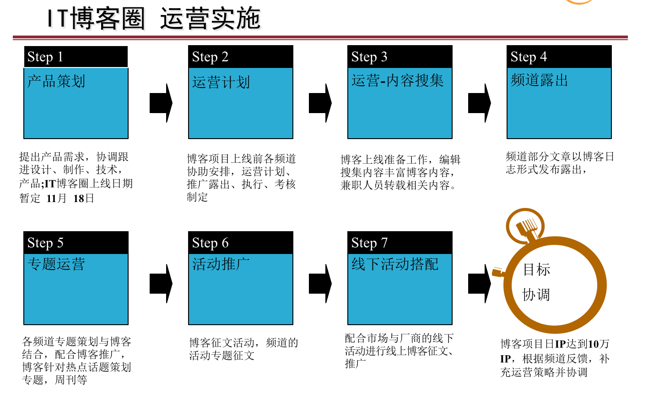

# 附录

其他声明。